第1——5课
班级_________ 姓名__________
一、看拼音写汉字
xīnɡ qī bù fen zhào piàn jiā tínɡ xìnɡ fú （ ） （ ） （ ） （ ） （ ）
rèn shi miàn bāo yīn yuè zá zhì pénɡ you
（ ） （ ） （ ） （ ） （ ）
二、连线（生词与拼音）

漂亮 A.shǒu jī 塑料袋 A.pǎo bù

睡觉 B.ǒu ěr 跑步 B.sù liào dài

偶尔 C.líng qián 律师 C.lā jī tǒng

手机 D.pián yi 著名 D.lǜ shī

零钱 E.wǎn shang 垃圾桶 E.shuò shì

便宜 F.shuì jiào 作家 F.bào qiàn

晚上 G.kā fēi 抱歉 G.zhù míng

咖啡 H.piào liang 硕士 H.zuò jiā

三、选词填空
一共 介绍 那么 一般 再 幸福 专业 聚会 这些 哪国
1.你的室友是（ ）人?
2.我来（ ）一下，他叫阿尔达，是我的同桌。
3.我有一个非常（ ）的家庭。
4.我要（ ）买一个面包，太好吃了。
5.今天晚上我和同学们有一个（ ）。
6.我（ ）只有周末的时候去看电影。
7.（ ）我们明天早上八点见吧。
8.一瓶可乐和两盒巧克力，（ ）多少钱?
9.（ ）都是中国的音乐杂志。
10.我的（ ）是土木工程。
四、完成句子
1.A：________________________________________?（什么）
B: 这是一本汉语课本。
2.A: _________________________________________?（吗）
B: 不，这不是我的手表。
3.A：________________________________________?（什么）
B: 我的同桌叫张红。
4.A: _________________________________________?（谁）
B: 那是我朋友的汉语词典。
5.A：________________________________________?（几点）
B: 我们学校早上八点二十上课。
6.A: _________________________________________?（有......吗）
B: 我有中国朋友。
7.A：________________________________________?（哪）
B: 阿尔达是土耳其人。
8.A: 我是法国人，___________________?（呢）
B: 我是美国人。
9.A：我们今天晚上七点一起去看电影吧。
B: ________________________________________（那么）
10. A: _________________________________________?（多少）
B: 我一共花了99块6毛钱。
11. A：________________________________________?（几）
B: 我家有四口人。
12. A：________________________________________?（什么）
B: 我的专业是石油工程。
13. A：你什么时候吃晚饭?
B: ________________________________________（时间+就+v ）

14. A：你今天下午有课吗?
B: ________________________________________（每.......都 ）
六、写出下列词语的反义词
早——（ ） 少——（ ） 大——（ ）
便宜——（ ） 好喝——（ ） 冷——（ ）
七、写量词
一（ ）面包 两（ ）水 三（ ）课 四（ ）啤酒
五（ ）钥匙 六（ ）词典 七（ ）自行车 八（ ）银行卡
九（ ）钱 十（ ）米饭 一（ ）巧克力 六（ ）树
八、组词成句
1.非常 杯 这 咖啡 好喝

2.词典 钱 汉语 一本 多少

3.这是 词典 请问 哪国 的

4.妈妈 职业 我 的 律师 是

5.孩子 有 一 只 他 家 个

6.国家 早上 上课 开始 你们 几点

7.是 也 朋友 他 我 非常 好的

8.知道 谁的 手表 我 不 这是 也

9.常常 就 晚上 9点 他 睡觉

10.我 买 盒 要 一 牛奶 再
11.是 他 不 同胞 我的，同学 是 我的

12.咖啡 一 太...了 80 贵 块钱 杯

13.家庭 有 中国 一般 孩子 个 一两

14.我 专业 姐姐 的 汉语言文学 是

15.我 中国 有 朋友 一个， 有 法国 还 一个 朋友

九、看图写句子
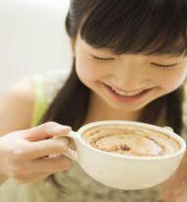
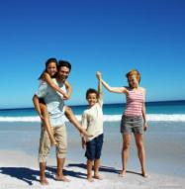

好喝 家人

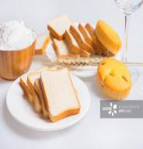

聚会 面包
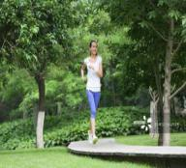


护士 跑步

- _____________________________________________________________

- _____________________________________________________________

- ____________________________________________________________

- ____________________________________________________________

- _____________________________________________________________

- _____________________________________________________________

